Gib an, welche Menge du gegessen oder getrunken hast.

Ein Glas … 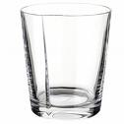
Eine Dose … 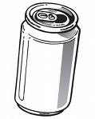
Eine Flasche … 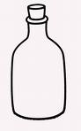
Eine Tasse … 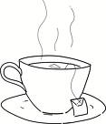
Eine Schale … 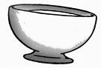

Eine Scheibe … 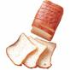

Ein(e), zwei, drei, …

Ein(e) halbe …

Einen Teelöffel … 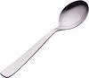
Einen Esslöffel … 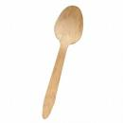
Eine Kelle … 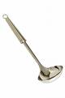

Einen Becher … 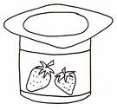

50g, 100g, … ...

